Plus Je T'embrasse
Ben Ryan Max François – 170 bpm – ternaire, strum : bas, bas, bas, bas (étouffés)
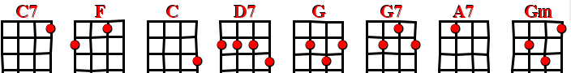


Intro :
C7 (trémolo)
C’est insensé, C’est insensé, C’est insensé
C’est insensé c' que j’aime t’embrasser….

Refrain
F C
Plus je t’embrasse, plus j’aime t’embrasser
C7 F
Plus je t’enlace, plus j’aime t’enlacer
D7 G
Le temps qui passe ne peut rien y changer
G7 (block)
Mon cœur bat quand tu t’en vas
C7 (block)
Mais… tout va bien quand tu reviens, car

F C
Plus je t’embrasse, plus j’aime t’embrasser
C7 A7
Je ne peux m’en lasser
D7
J’en ai tellement envie
G7
que j’oublie tout dans la vie
G7 / C F / C7
C’est insensé c' que j’aime t’embrasser

Un second tour avec solo instrumental (si possible)
Troisième tour chanté, puis, final, identique sans la dernière ligne, puis

G7 / C F / D7
C’est insensé c' que j’aime t’embrasser
Gm D7
Plus je t’aime, plus tu m’aimes

Gm / C7 F

C’est insensé c' que j’aime t’embrasser !

V2

